《邓选》（94）先富，共富，两极分化（之二）
笔者之前在学习《邓选》时写过一篇文章：《邓选》（四十六）先富，共富，两极分化
摘录该文邓选学习内容，再共同学习一次：
{《邓选》第三卷《建设有中国特色的社会主义》（一九八四年六月三十日）：
【如果走资本主义道路，可以使中国百分之几的人富裕起来，但是绝对解决不了百分之九十几的人生活富裕的问题。而坚持社会主义，实行按劳分配的原则，就不会产生贫富过大的差距，再过二十年、三十年，我国生产力发展起来了，也不会两极分化。】
《邓选》第三卷《一靠理想二靠纪律才能团结起来》（一九八五年三月七日）：
【如果我们的政策导致两极分化，我们就失败了；如果产生了什么新的资产阶级，那我们就真是走了邪路了。】
《邓选》第三卷《改革是中国发展生产力的必由之路》（一九八五年八月二十八日）：
【如果导致两极分化，改革就算失败了。会不会产生新的资产阶级？个别资产阶级分子可能会出现，但不会形成一个资产阶级。】}
该文从中国与世界各国收入基尼系数进行了整理，读者会有自己的答案。
本篇为学习之二，从中国与世界各国不同人群所占财富比例对比来观察。也请读者自己给出答案。
笔者将各国以下三类人群拥有财富做了整理：占各国人口1%的顶级富豪所拥有财富占比，占各国人口88%的普通人群所拥有财富占比，占各国人口89%的普通人群所拥有财富占比。也就是各人群的财富之和占社会总财富的比例。
数据均来自于世界财富与收入数据库。
1、中国六类人群财富占比
中国做了六类人群对比：占中国人口1%的最顶级富豪，占中国人口50%、85%、88%、89%的普通人群。
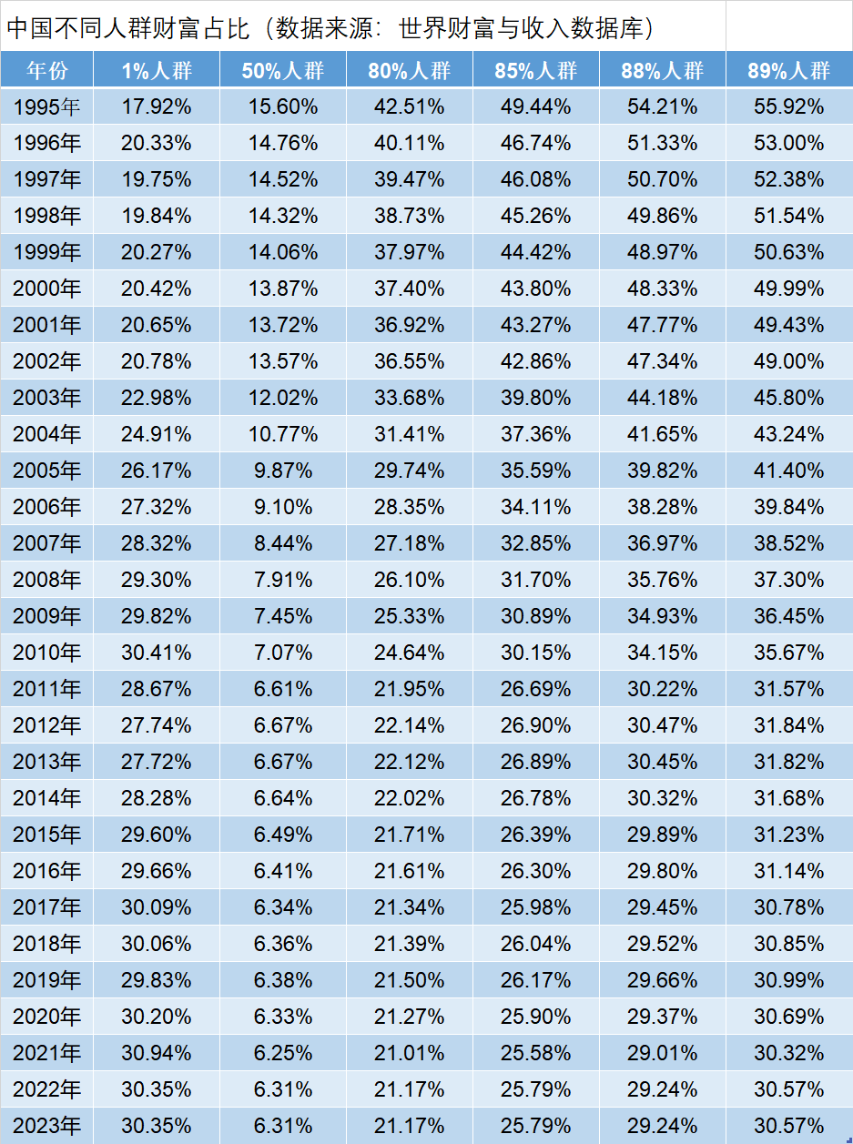
从表中可以看出，占中国人口1%的顶级富豪拥有的财富超过占中国人口50%普通人群的财富总和，在2007年及以后超过了80%人群财富总和，在2010年及以后超过了85%人群财富总和，在2017年几以后超过了88%人群财富总和，在2021年超过了89%人群财富总和（仅当年）。
这是什么意思呢？
加入有100人，2007年及以后，第1个人的财富超过了21-100人财富总和。也就是说，1个人的财富比80个人的财富总和还要多。按照14亿人口来算，1400万人的财富超过了11.2亿人的财富总和。
2017年及以后，1个人的财富超过了88个人的财富总和。按照14亿人口来算，1400万人的财富超过了12.32亿人的财富总和。
1%顶级富豪财富是占中国人口50%的最底层人群财富总和的4倍多。
如下图：
红色折线为占中国人口1%顶级富豪，黑色为占中国人口50%普通人群，灰色为80%人群，橙色为85%人群，蓝色为88%人群，绿色为89%人群。
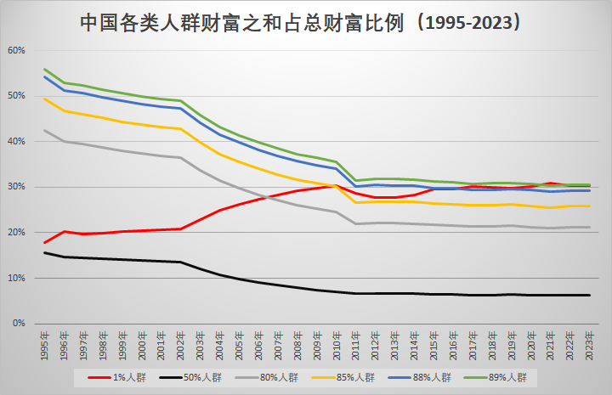
可以看到，1%顶级富豪人群财富占比持续上升，其他人群财富占比持续下降。
2、2021年中国与其他国家不同人群数据对比
数据分为占各国人口1%的顶级富豪财富总和占比、占各国人口89%的普通劳动人民财富总和占比，在此基础上计算1%顶级富豪财富是89%人群财富的倍数。
倍数大于1，代表该国（地区）占人口1%的顶级富豪的财富超过了占人口89%人群的财富总和。
2.1中国与G7国家对比（1%顶级富豪与89%人群）
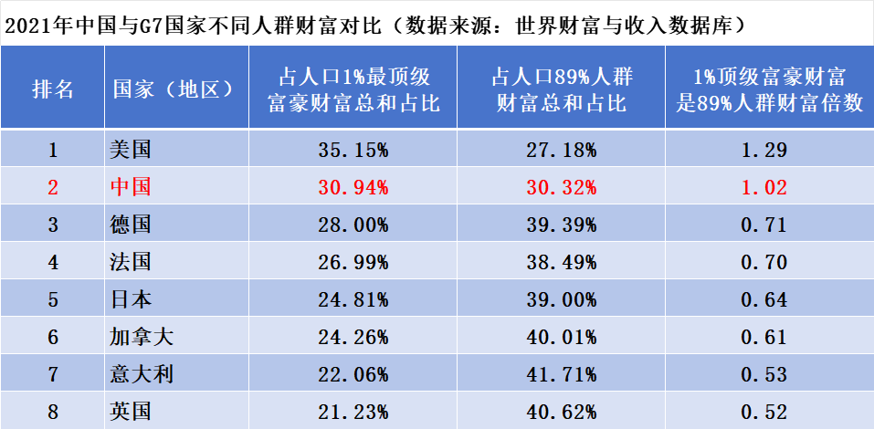
可以看到，中国在与G7国家（地区）对比中，1%顶级富豪是89%普通人群财富的倍数排名第2，仅次于美国。在G7国家中，只有中国与美国1%最顶级富豪财富超过了本国89%普通人群的财富总和。
如下图（红色是中国）：
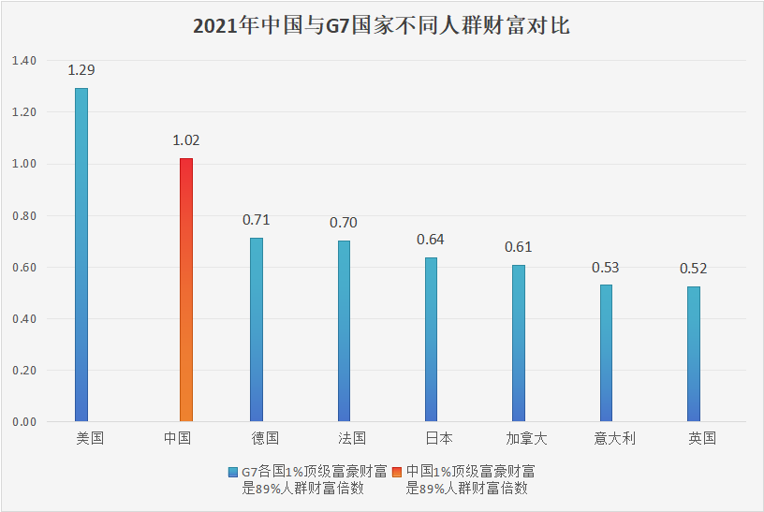
2.2中国与欧洲国家（地区）对比
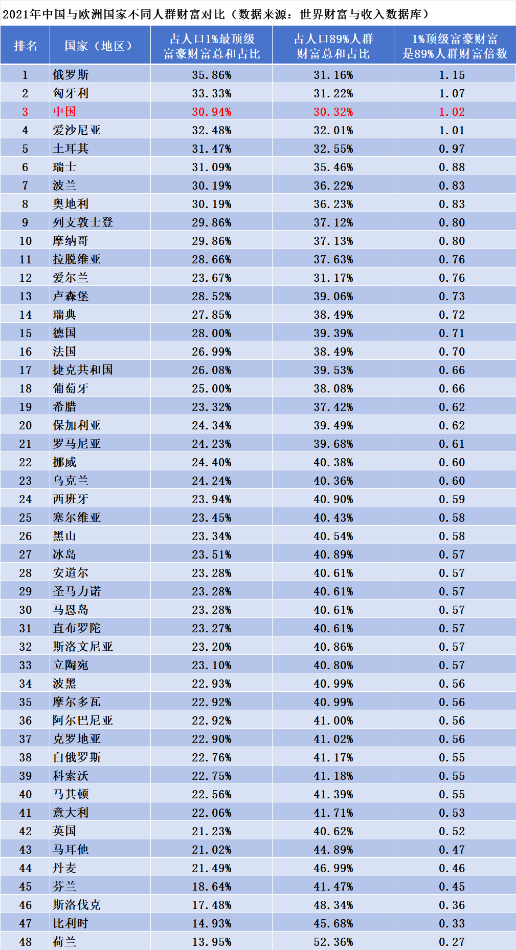
可以看到，中国在与47个欧洲国家（地区）对比中，1%顶级富豪是89%普通人群财富的倍数排名第三，仅次于俄罗斯与匈牙利，超过了德国、法国、英国、意大利、西班牙等国家。
如下图（红色是中国）：
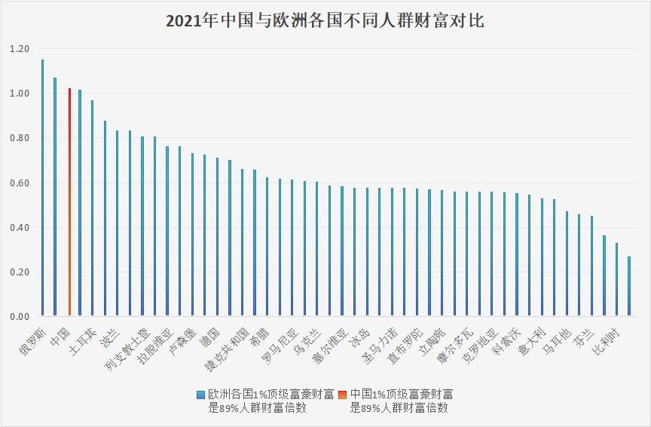
2.3中国与亚洲国家（地区）对比
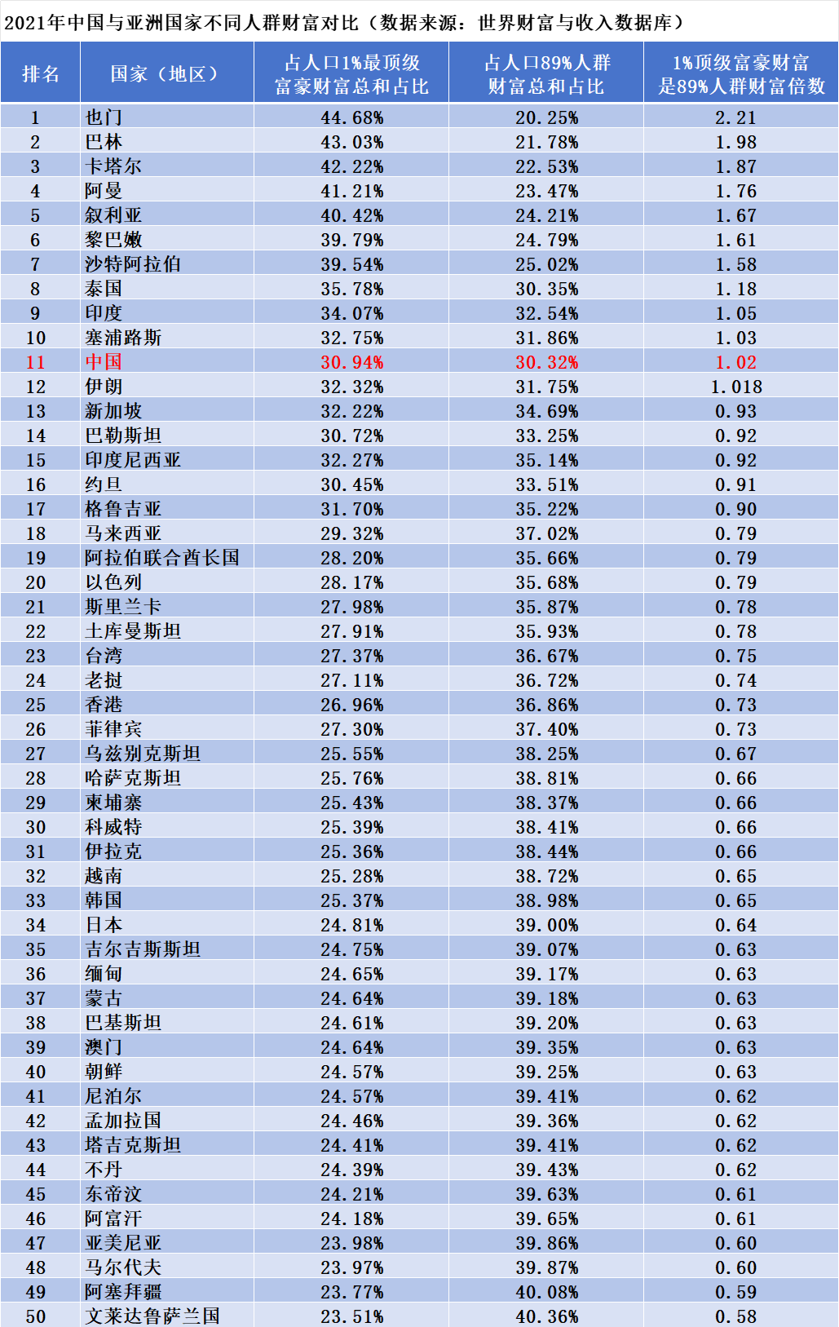
可以看到，中国在与亚洲50个国家（地区）对比中，1%顶级富豪是89%普通人群财富的倍数排名第11，超过了日本（34）、韩国（33）、新加坡（13）、越南（32）、台湾（23）、香港（25）、澳门等国家（地区）。排在中国前面的也门、叙利亚、黎巴嫩饱受战火蹂躏。
如下图（红色是中国）：
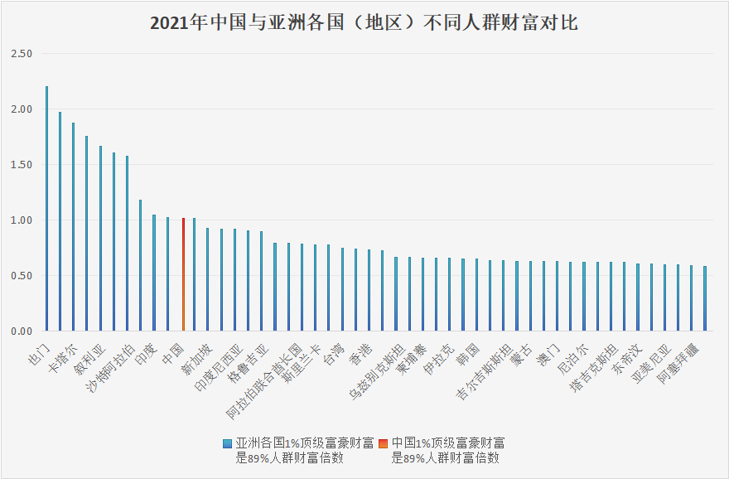
2.4中国与非洲国家（地区）对比
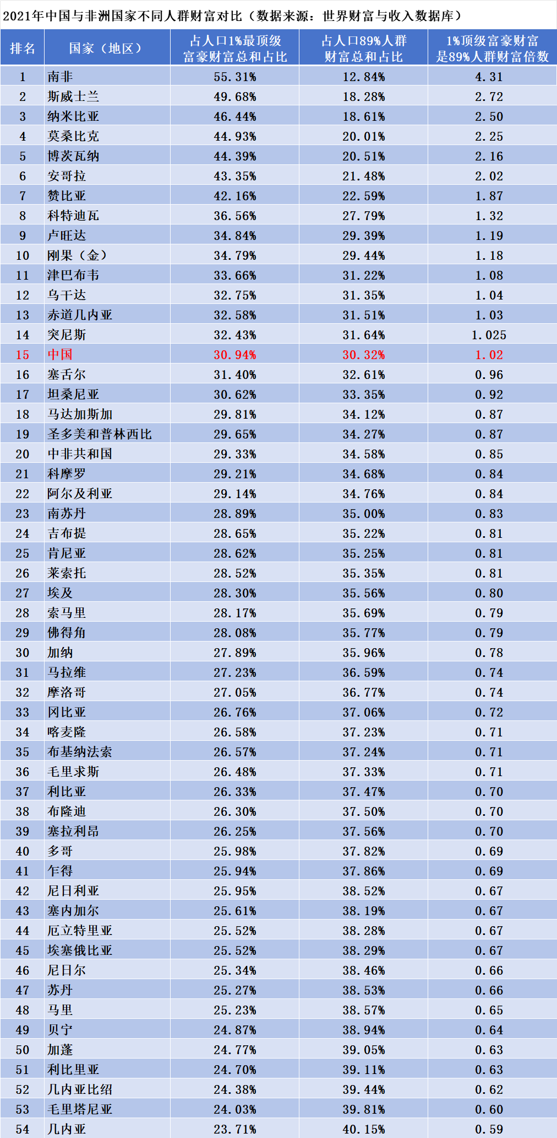
可以看到，中国在与非洲53个国家（地区）对比中，1%顶级富豪是89%普通人群财富的倍数排名第15。
如下图（红色是中国）：
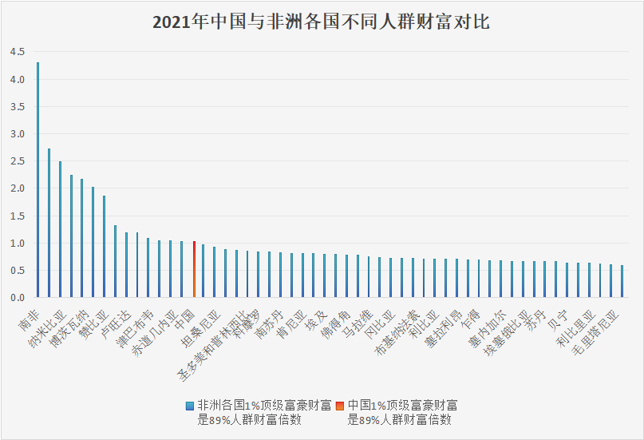
2.5中国与大洋洲国家（地区）对比

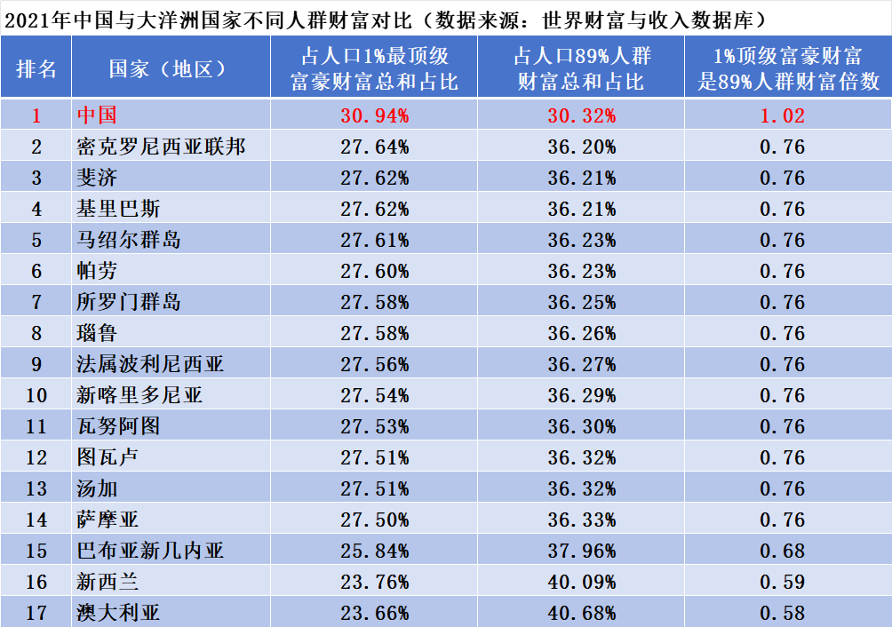
可以看到，中国在与大洋洲16个国家（地区）对比中，1%顶级富豪是89%普通人群财富的倍数排名力拔头筹。
如下图（红色是中国）：
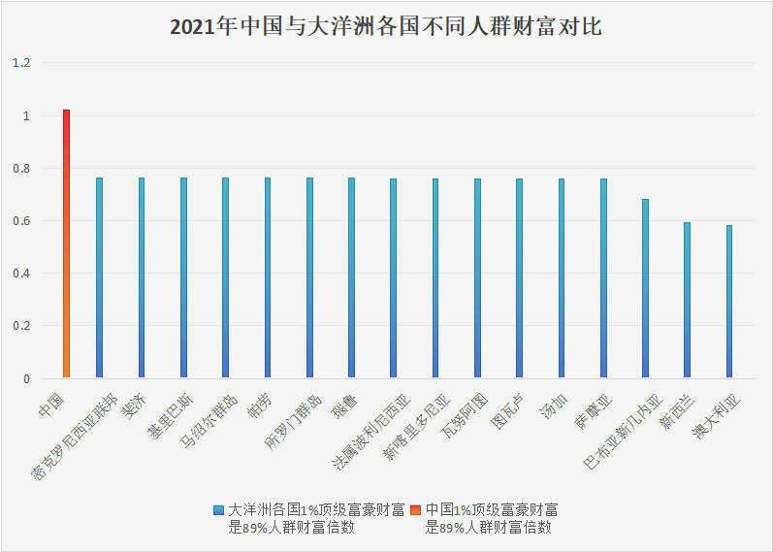
2.6中国与北美洲国家（地区）对比
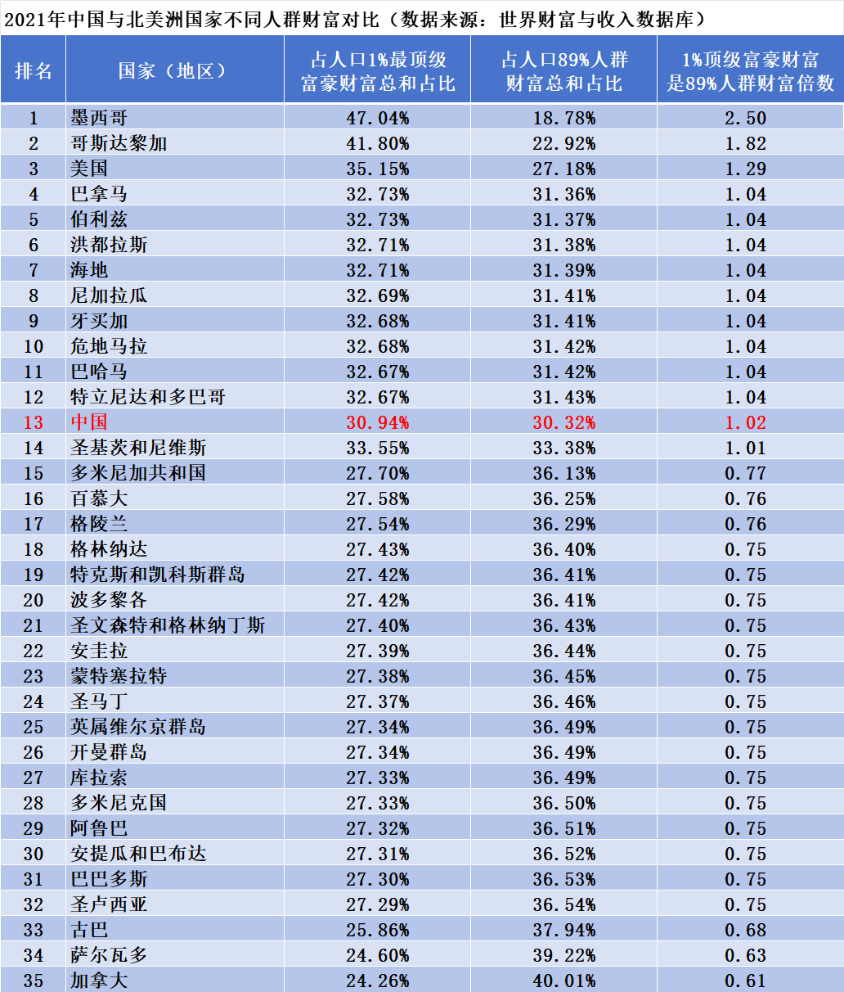
可以看到，中国在与北美洲34个国家（地区）对比中，1%顶级富豪是89%普通人群财富的倍数排名第13。
如下图（红色是中国）：
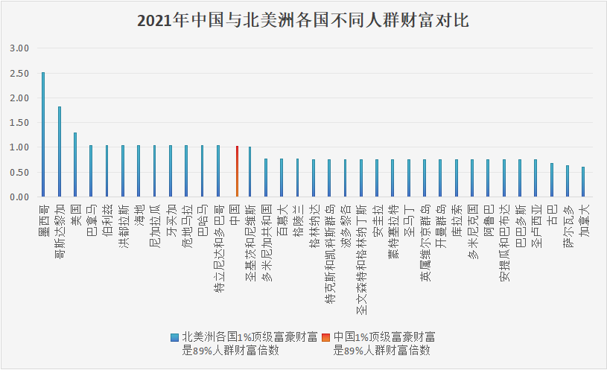
3、2023年中国与其他国家不同人群数据对比
3.1中国与G7国家对比（1%顶级富豪与88%人群）
倍数大于1，代表该国（地区）占人口1%的顶级富豪的财富超过了占人口88%人群的财富总和。
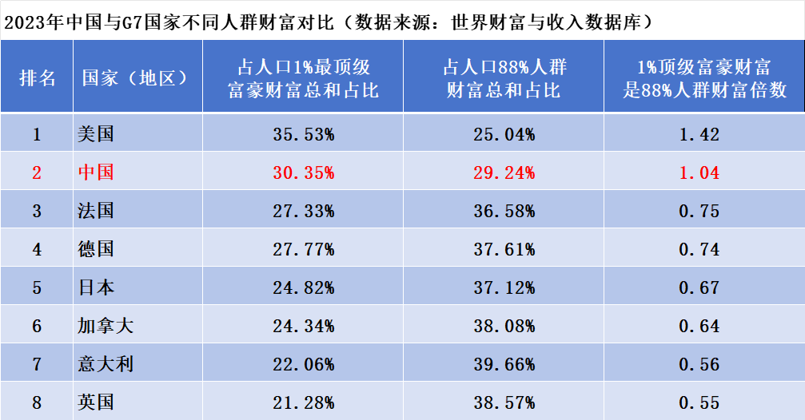
可以看到，中国在与G7国家（地区）对比中，1%顶级富豪是88%普通人群财富的倍数排名第2，仅次于美国。在G7国家中，只有中国与美国1%最顶级富豪财富超过了本国88%普通人群的财富总和。
如下图（红色是中国）：
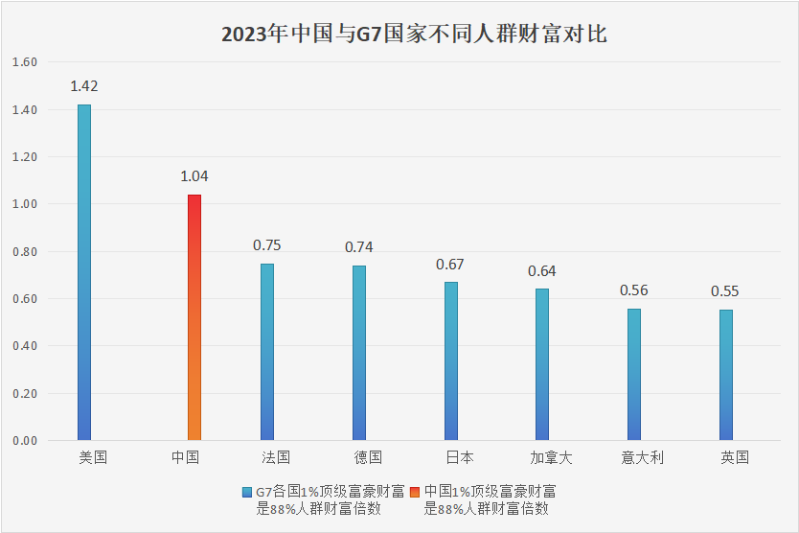
3.2中国与欧洲国家（地区）对比（1%顶级富豪与88%人群）
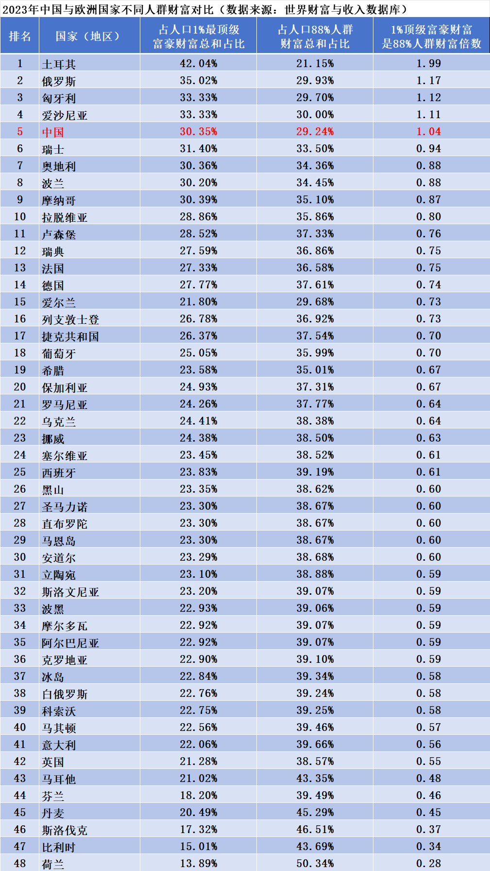
可以看到，中国在与47个欧洲国家（地区）对比中，1%顶级富豪是88%普通人群财富的倍数排名第五，超过了德国、法国、英国、意大利、西班牙等国家。
如下图（红色是中国）：
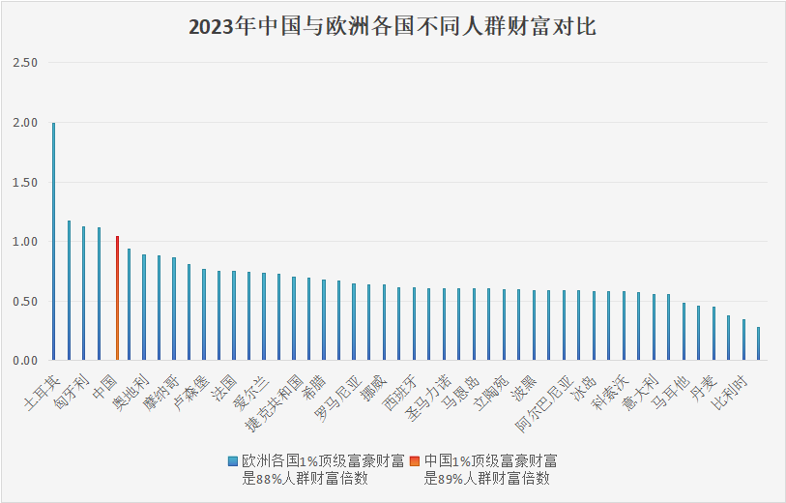
3.3中国与亚洲国家（地区）对比（1%顶级富豪与88%人群）
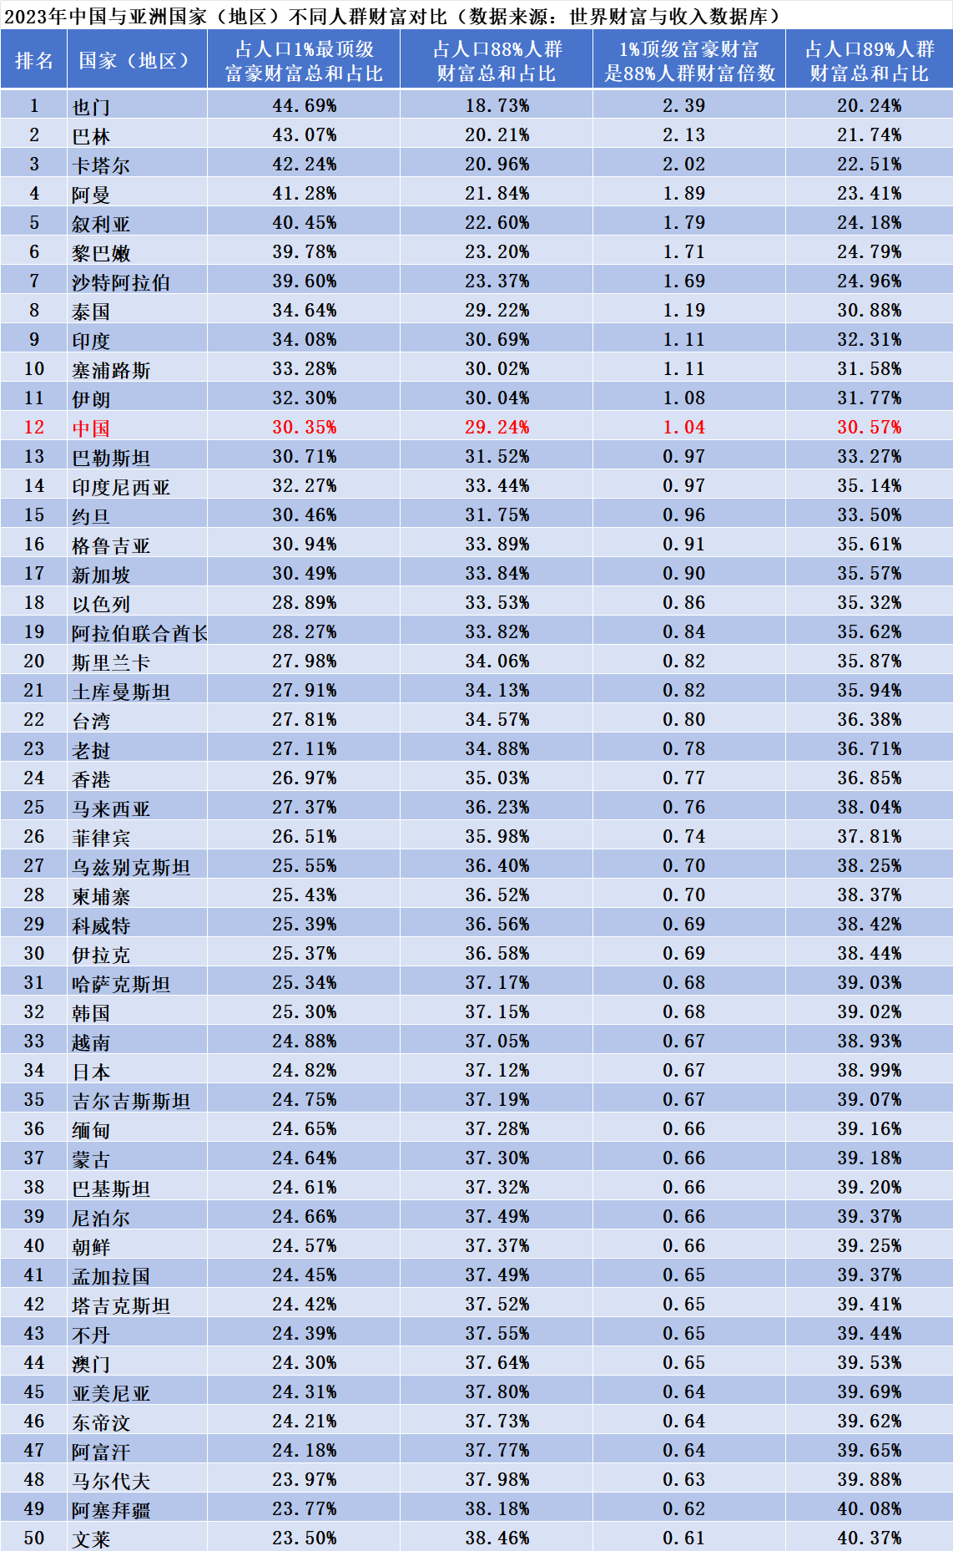
可以看到，中国在与亚洲50个国家（地区）对比中，1%顶级富豪是88%普通人群财富的倍数排名第12，超过了日本、韩国、新加坡、越南、台湾、香港、澳门等国家（地区）。排在中国前面的也门、叙利亚、黎巴嫩饱受战火蹂躏。
3.4中国与非洲国家（地区）对比
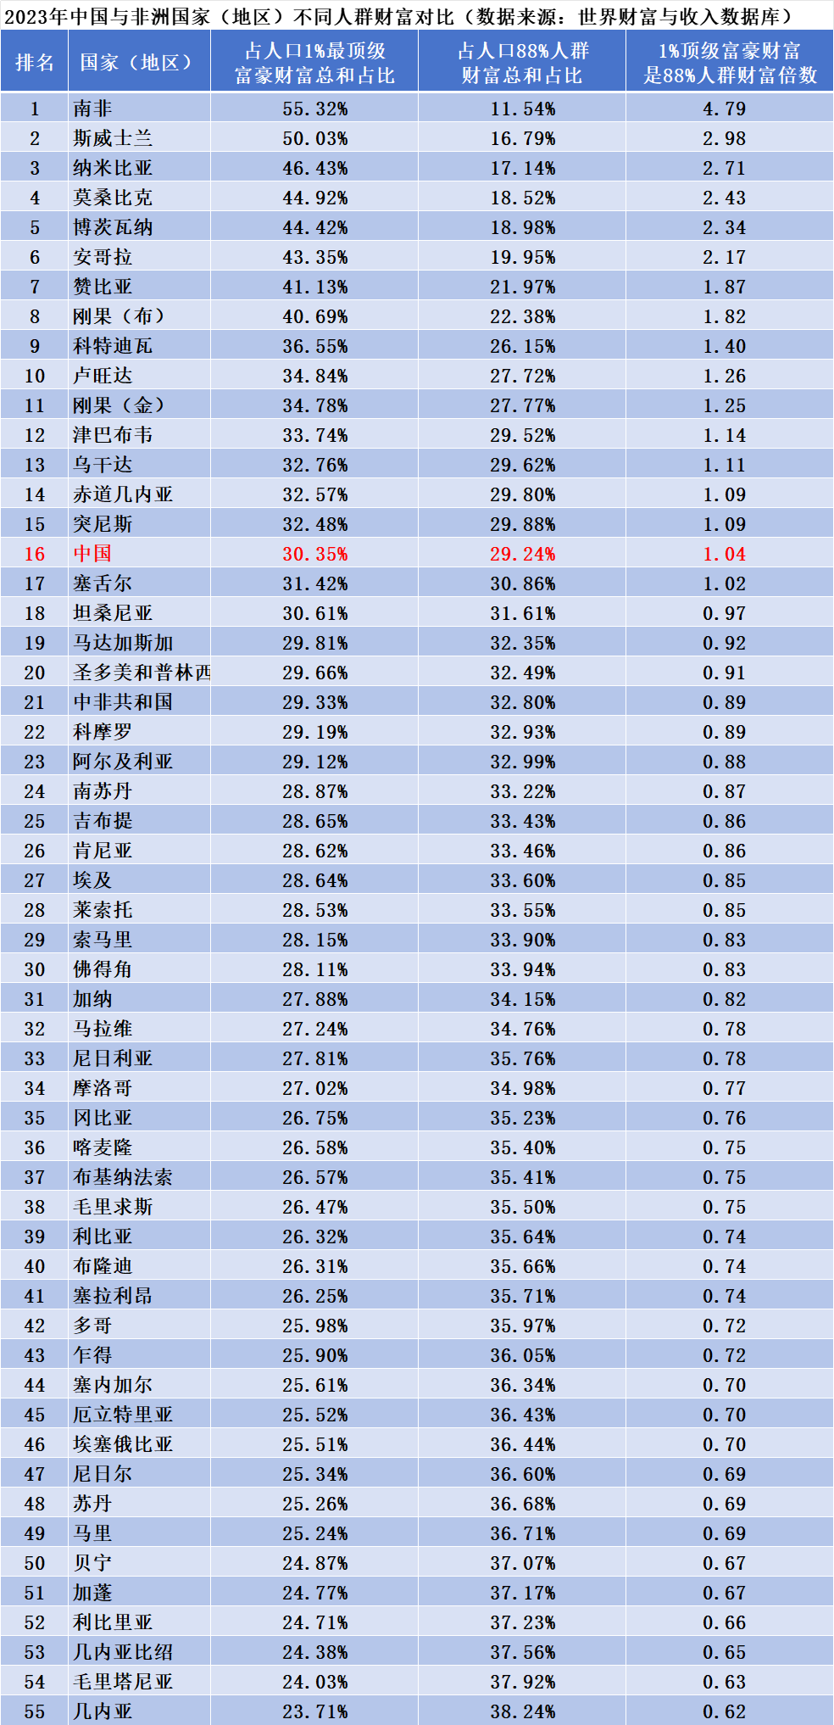
可以看到，中国在与非洲53个国家（地区）对比中，1%顶级富豪是88%普通人群财富的倍数排名第16。
3.5中国与大洋洲国家（地区）对比
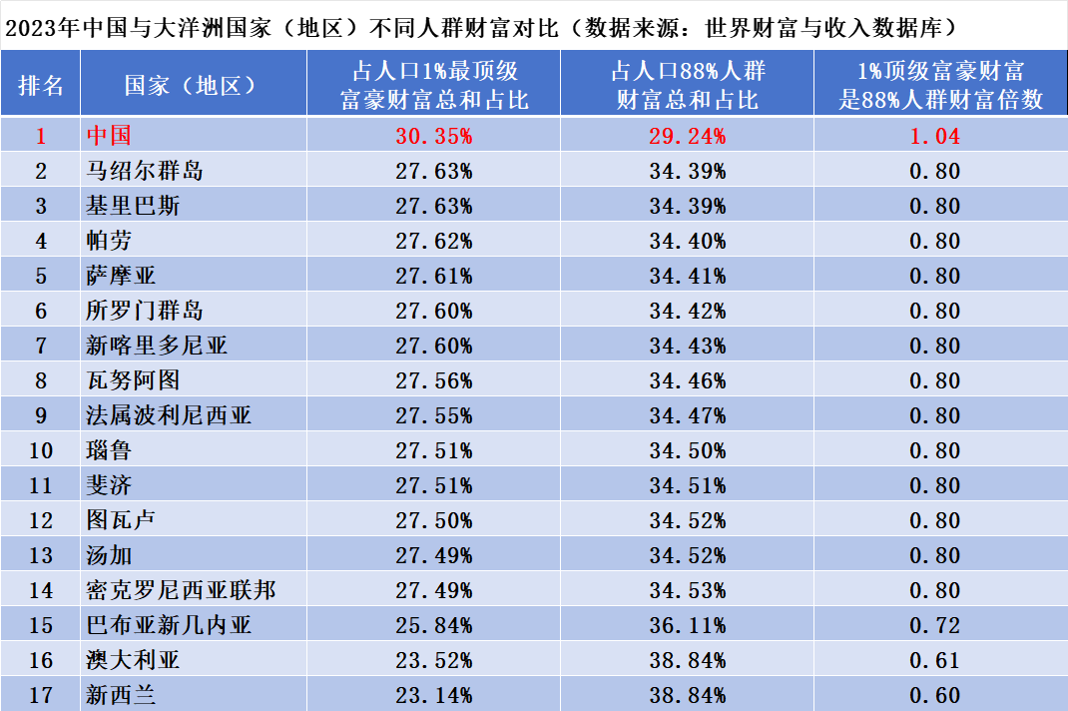
可以看到，中国在与大洋洲16个国家（地区）对比中，1%顶级富豪是88%普通人群财富的倍数排名力拔头筹。
3.6中国与北美洲国家（地区）对比
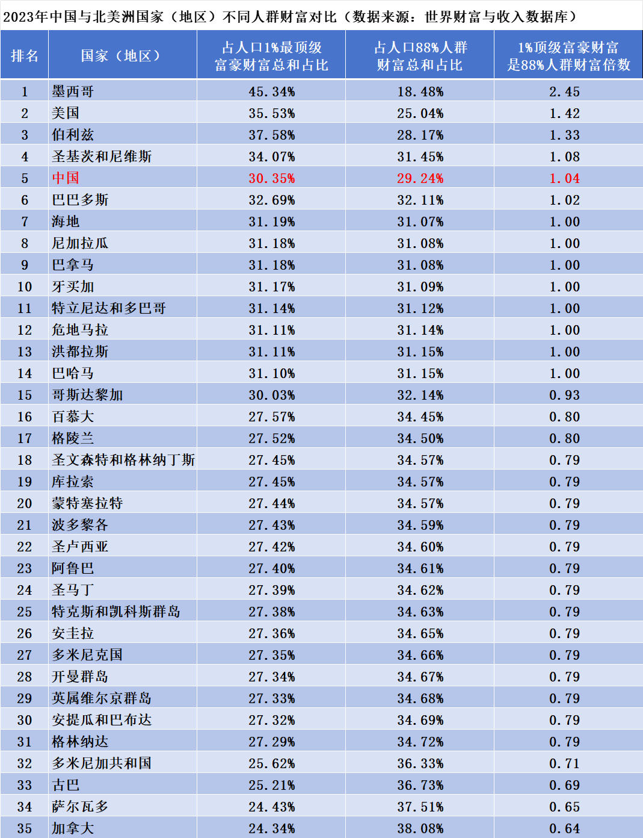
可以看到，中国在与北美洲34个国家（地区）对比中，1%顶级富豪是88%普通人群财富的倍数排名第5。比2021年提高了8名。

